

Visão de Descrição de Jogo

Versão 0.3

DCPJ – Documentação e Padrões de Codificação para Jogos

Histórico de Revisões

|  |  |  |  |
| --- | --- | --- | --- |
| **Data** | **Versão** | **Descrição** | **Autor** |
| 16/08/2018 | 0.1 | Criação dos tópicos | Dener Cavallaro Marcolino |
| 24/08/2018 | 0.2 | Maior detalhamento nos tópicos | Dener Cavallaro Marcolino |
| 30/11/2018 | 0.3 | Mudança no nome do projeto | Dener Cavallaro Marcolino |

Sumário

1. Introdução 4

1.1. Glossário 4

1.2. Referências 4

1.3. Visão geral 4

2. conteúdo do jogo 4

2.1. Mecânica de jogo 4

2.2. Elementos de jogo 4

2.3. Visão geral da história 4

3. Restrições Impostas 4

4. Riscos 5

5. Requisitos de Documentação 5

# Introdução

## Glossário

* Spawn: Surgimento de algum personagem, item, etc. em determinado lugar do cenário do jogo
* FPS: *Frames per Second (*Quadros por Segundo) é a unidade de medida de quantidade de imagens e um segundo. Melhor unidade para mensurar desempenho em um jogo.
* HP : *Heathy Points* (Pontos de Saúde) é uma unidade para mensurar a quantidade de “vidas” que um personagem tem.
* *Hit:* acerto de um golpe.
* Acerto Crítico: Um *hit* que causa mais dano.

## Referências

HIRA, Willian Kenji; MARINHO, Marcus Vinícius Prata; PEREIRA, Felipe Barros. CRIAÇÃO DE UM MODELO CONCEITUAL PARA DOCUMENTAÇÃO DE GAME DESIGN. 2016 (Ciência da Computação) - Cruzeiro do Sul, Brasil, 2016

BERTO, Gabriel Batistela; BEGOSSO, Luiz Carlos . ANÁLISE E DESENVOLVIMENTO DE DOCUMENTAÇÃO PARA JOGOS

QUEIROGA, Anderson. Desenvolvimento de Jogos: Como documentar seu código. 2013. Disponível em: <https://www.devmedia.com.br/desenvolvimento-de-jogos-como-documentar-seu-codigo/29565>. Acesso em: 09 ago. 2018.

## Visão geral

O jogo com nome *GladArena* se trata de juntar 4 jogadores (gladiadores) em uma arena de batalha. Os gladiadores se movimentarão pelo cenário e poderão atirar lanças e defender. Todas as ações do gladiador deverão ser definidas antes da partida através de fluxogramas.

# conteúdo do jogo

## Mecânica de jogo

Em GladArena, o jogador deve criar sua estratégia antes da partida para que depois assista seu gladiador batalhando na arena. Para isto, ele deve criar um fluxograma no qual as estruturas de decisão conterão os eventos da partida e os procesos conterão as ações; o jogador deverá relacionar os eventos com as ações para montar sua estratégia. A figura abaixo exemplifica um fluxograma.

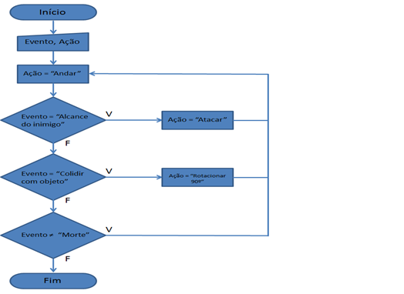

## Elementos de jogo

Primeiramente, os personagens serão os gladiadores que lutarão na arena e os leões que podem sugir em momentos aleatórios na partida. As lanças serão os únicos itens que serão utilizados neste jogo; estas servirão para causar dano aos gladiadores inimigos.

## Visão geral da história

GladArenaI não possui uma história, a partida começará com todos os 4 gladiadores contendo 100% de sua vida. Leões poderão surgir aleatoriamente na partida. O último que sobreviver na arena será o vencedor.

# Restrições Impostas

* Deve rodar em qualquer sistema operacional, inclusive Web (via WebGL);
* Deve ser entregue até Novembro de 2018;
* A jogabilidade deve ser completamente intuitiva para os usuários;

# Riscos

* Conexão com o usuário cair no meio de uma partida;
* Surgimento de muitos leões em uma única partida pode deixar o cenário muito poluído visualmente.

# Requisitos de Documentação

* Tutorial para o usuário;
* Manual de instalação;